مبادئ التسويق: الفصل الثامن
التنبؤ بالمبيعات وتحليل موسمية النشاط

- التنبؤ: Forecasting
التنبؤ بحجم السوق المستقبلة أساس التخطيط لجميع النواحي في المنشآت؛ إذ يؤثر ذلك على حجم ونوعية المهارات المطلوبة من القوى العاملة، وكذا أنظمة العمل والرقابة، وسياسات التسويق وبرامج الإنفاق الاستثماري.

- التنبؤ بالطلب:
إنه محاولة من جانب إدارة المنشأة لتقصى ما سوف تكون عليه حالة الطلب المستقبل للسلع والخدمات التي تنتجها المنشأة بالوحدات أو القيم أو بهما معا وذلك خلال فترة زمنية معينة أو في نهاية تلك الفترة
- لماذا نقوم بتوقع حجم المبيعات في المستقبل ونقدره؟
- المساعدة في وضع الخطط البيعية المستقبلية.
- المساعدة في تخصيص الموارد المتاحة لشركتك على المجهودات المطلوبة للعملية البيعية.
- يستخدم كأداة لتقييم الأداء في المستقبل.
- توقع الصعوبات والعقبات التي يمكن أن تقابل النشاط البيعى في المستقبل
- المساهمة في تحديد وظائف المنشأة الأخرى وضمان استمرارها
- تحديد جداول الإنتاج.
- تحديد حجم المخزون وبرامج المخازن
- تحديد مشتريات المواد الخام.
- تحديد حجم ونوعية التجهيز الآلي.
- تحديد حجم ونوعية العمالة المطلوبة.
- تقدير التكاليف والإيرادات

- التنبؤ يحدد صور الطلب المستقبلية:
يميز كوتلر Kotler بين ثماني صور للطلب تختلف الاعباء الواقعة على إدارة التسويق لمواجهتها.
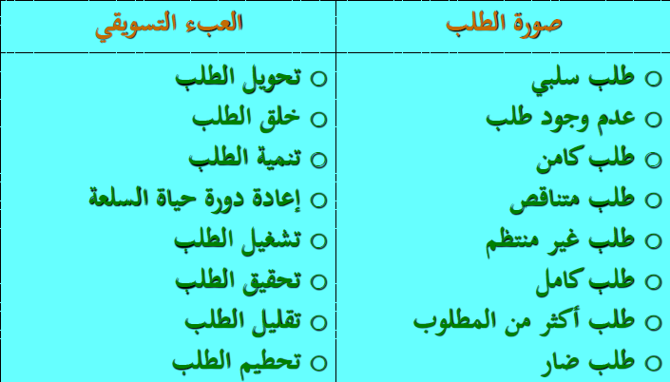

- أنواع الطلب:
- الطلب السلبي Negative demand
- عدم وجود طلب No demand
- الطلب الكامن Latent demand
- الطلب المتناقص Flatering Demand
- طلب غير منتظم Irrigular Demand
- الطلب الكامل Full Demand
- الطلب الزائد Overfull Demand
- الطلب السيئ Unwholesome Demand

- مستويات التنبؤ:
يحتاج التنبؤ تقدير أربعة متغيرات أساسية هي:
- المناخ الدولي
- المناخ المحلى
- ظروف الصناعة
- الظروف المتعلقة بأوضاع المنشأة نفسها

- الجوانب التي تسعي الإدارة الي التنبؤ بها:
- عوامل داخلية يسهل على الإدارة التعرف عليها، وما يترتب بالنسبة لها من آثار، وبذلك يتم التنبؤ بالطاقة البشرية والآلية، والطاقات المادية المتاحة للمنشأة، والإمكانيات الفنية ومدى قدرتها على التطوير المستقبل.
- عوامل خارجية هي تلك العوامل التابعة من خارج المنشأة، وتنقسم إلى نوعين:
- أولهما: عوامل لا يمكن التنبؤ بها
- ثانيهما: عوامل يمكن التنبؤ بها

- مستويات نشاط التنبؤ:
- التنبؤ بالمناخ الاقتصادي العام
- التنبؤ بالمناخ العام للصناعة
- التنبؤ بالمبيعات

- خطوات عملية التنبؤ الفعال:
- حدد أهدافك أولاً
- حدد نموذج التنبؤ
- اختبر النموذج قبل أن تبدأ فى التطبيق
- تطبيق النموذج المعدل
- مراجعة وتقييم النموذج المستخدم
- دراسة محددات وقيود العمل بالتنبؤ
- العوامل التي يتواقف عليها اختيار طريقة للتنبؤ:
- مدى توافر البيانات التاريخية -الداخلية والخارجية -المؤثرة في نشاط المنشأة في شكل سلاسل زمنية منتظمة من حيث مكونات كل بند ومدى تساويها من حيث الفترات الزمنية.
- درجة الدقة المطلوبة ومدى قيمة هذا التنبؤ للمنشأة.
- الوقت المتاح لإجراء الدراسات المتعلقة بالتنبؤ.
- مدى توافر الكفاءات الإحصائية وبرامج الحاسب الآلي اللازمة للتحليل.

- محددات يجب معرفتها قبل اختيار طريقة التنبؤ:
- ما الغرض من التنبؤ، فإذا كان الغرض من التنبؤ مجرد تقديرات لحجم
- يجب أن تراعى المنشأة أنه كلما زادت درجة الدقة في طريقة التنبؤ احتاجت إلى تكلفة أكثر.
- مدى أهمية البيانات التاريخية المتاحة عن الماضي في التنبؤ بالمستقبل

- طرق وأساليب التنبؤ:
أولا: الأساليب المبنية على الحكم الشخصي:
- الحكم الشخصي
- حكم الخبراء
- استقصاء آراء العملاء
- تقديرات مندوبي البيع الذين يعيشون فى الميدان
- التطور التاريخي
- حصة السلعة من السوق الكلية للصناعة
- اختبار السوق
- العامل الرئيسي المؤثر Index
ثانيًا: الأساليب التي تعتمد على المعايير الإحصائية والرياضية:
- تحليل السلاسل الزمنية
- تحليل العلاقات السببية

